ICS | 03.100.01
CCS | A 90
中华人民共和国国家标准
GB/T XXXXX—ISO 22340：2024



安全与韧性 防护安全 企业防护安全体系架构与框架指南

Security and resilience Protective security Guidelines for an enterprise protective security architecture and framework

（ISO 22340：2024 IDT）
（征求意见稿）

XXXX - XX - XX发布
XXXX - XX - XX实施
目次
前言 III
1 范围 4
2 规范性引用文件 4
3 术语和定义 4
4 企业防护安全体系架构 7
4.1 总则 7
4.2 融合 7
4.3 体系结构要素 7
5 防护安全原则与领域 8
5.1 防护安全原则 8
5.2 防护安全领域 8
6 安全治理领域 9
6.1 目标 9
6.2 安全控制 10
6.3 实施 18
7 人员安全领域 19
7.1 目标 19
7.2 安全控制措施 19
7.3 实施 20
8 信息安全领域 21
8.1 目标 21
8.2 安全控制措施 21
8.3 实施 22
9 网络安全领域 22
9.1 目标 22
9.2 安全控制措施 23
9.3 实施 23
9.4 数字领域的快速发展 24
10 物理安全领域 24
10.1 目标 24
10.2 安全控制措施 24
10.3 实施 25
11 提升组织安全成熟度 25
参考文献 27

前言
本文件按照GB/T 1.1—2020《标准化工作导则 第1部分：标准化文件的结构和起草规则》的规定起草。
本文件等同采用ISO 22340：2024《安全与韧性 防护安全 企业防护安全体系架构与框架指南南》。
本文件做了下列最小限度的编辑性改动：
用“本文件”代替ISO标准化文件提及自身时的表述。按照GB/T 1.1的规定及ISO导则 “第2部分”，使用“本文件”代替ISO标准化文件提及自身时的表述。
删除ISO标准化文件中前言部分对于ISO的基本介绍。由于ISO编写规则和格式与GB/T 1.1的规定不尽相同，因此删除ISO标准化文件前言部分中对ISO的介绍内容。
删除ISO标准化文件的前言。ISO标准化文件陈述了制定程序及通过条件，与我国的编写规则不完全相同，需要重新编写。
要素“规范性引用文件”中文件清单的变化。引用标准中的国际标准更改为相应的国家标准代替。
要素“参考文献”中文件清单的变化。引用标准中的国际标准更改为相应的国家标准代替。
请注意本文件的某些内容可能涉及专利。本文件的发布机构不承担识别专利的责任。
本文件由全国公共安全基础标准化技术委员会（SAC/TC351）提出并归口。
本文件起草单位：中国标准化研究院、江苏省质量和标准化研究院、中国华能集团清洁能源技术研究院有限公司、中国科学技术大学、北京市科学技术研究院、北京信息科技大学、陕西宇鑫应急安全研究院。
本文件主要起草人：赵兴昊、王皖、杜舒雅、孙财新、朱伟、王亚飞、孟臻、卫兵、黄帅、姜雅硕、秦挺鑫、刘珏、王德志、宋佳云、肖丽妮、杨璐瑶。

安全与韧性 防护安全 企业防护安全体系架构与框架指南
  - 范围
本文件就企业防护安全体系架构和框架，以及为降低和管理跨防护安全领域的安全风险所需的防护安全方针、过程和控制类型框架提供指导，包括安全治理、人员安全、信息安全、网络安全和物理安全等领域。
本文件适用于任何组织。
  - 规范性引用文件
下列文件中的内容通过文中的规范性引用而构成本文件必不可少的条款。其中，注日期的引用文件，仅该日期对应的版本适用于本文件；不注日期的引用文件，其最新版本（包括所有的修改单）适用于本文件。

ISO 22300，安全性与韧性——术语（Security and resilience—Vocabulary）
GB/T 44483 安全与韧性 术语（ISO 22300,MOD）
  - 术语和定义
ISO22300确定的术语和定义适用于本文件。

资产所有者 asset owner
组织内部负责某一特定资产的人员。
业务影响 business impact
由于资产的保密性、完整性或可获得性遭到损害而对组织或行业运营能力造成的影响。
文化 culture
由组织内部人员和利益相关方共同践行的价值观和态度。
这表明组织有一种文化，这种文化在不同程度上将安全视为日常业务的一部分并予以支持和接受；最高管理者宜把培育这种组织文化要素作为实现防护安全结果的目标。
网络安全 cybersecurity
保护数字系统（硬件、软件及相关基础设施）的保密性、完整性和可获得性，防止其遭受未经授权的数字访问、危害、滥用，或因蓄意利用计算机系统、数字依赖型企业网络和控制系统而产生的攻击情景。
此涉及一系列技术领域（3.5），包括但不限于信息与通信技术（ICT）（3.9）和运营技术（OT）。
领域 domain
确定防护安全（3.17）范围活动或知识。
企业防护安全体系架构 enterprise protective security architecture
由治理安排和安全框架要素构成的成文结构，通过该结构执行防护安全功能，并与组织目标保持战略一致。
框架 framework
为支持实现目标而设计的方针、过程和规范结构。
在这方面，防护安全框架整合并协调防护安全方针和过程的所有要素，包括安全治理（3.8）、人员安全（3.15）、信息安全（3.12）、网络安全（3.4）和物理安全（3.16）。
治理 governance
指导和控制体系。
组织被指导、控制并承担责任的过程，包括在组织中行使的权力、问责、管理职责、领导力、指导方向和控制。
信息通信技术information and communications technology，ICT
用于收集、存储、检索、处理、分析和传输信息的技术。
[来源：ISO/IEC 30071-1:2019，第 3.2.5 条]
信息资产 information asset
对个人或组织具有价值的知识或数据（包括知识产权），经确定和管理，以便其能够被理解、共享、保护和使用。
信息生命周期 information life cycle
按发展时间对信息进行管理的过程，包括从信息的创建、接收、发布、使用、保持到最终处置（处理、销毁或归档），并根据信息保密性、完整性和可获得性降低或损失所造成的业务影响实施管理。
信息安全 information security
保护和保持所有信息资产（3.10）的保密性、完整性和可获得性，包括传输中的信息（如交易安全）、数字安全和网络安全（3.4）。
- 信息安全涉及各种形式的信息安全（包括纸质文件和口头交流）、数字系统、信息通信技术（ICT）（3.9）以及运营技术（OT）。
- 还可包括真实性、可追溯性、不可抵赖性和可靠性等附加属性。
[来源：ISO/IEC 27000:2018，第 3.28 条，经修改——扩展了定义并新增了注1]
措施 measure
消除危险或降低风险的方法或手段。
[来源：ISO/IEC Guide 51:2014，第 3.13 条，经修改——删除了示例]
须知 need-to-know
须根据业务或运营要求访问特定信息，包括主动确定信息防护等级和访问主体权限的过程。
人员安全 personnel security
获取并维持确认访问组织资产人员的资格和适宜性（诚实度、可信度、成熟度、抗压能力、忠诚度和安全能力）的过程。
物理安全 physical security
物理安全控制措施（3.19）组组合运用，用于降低未经授权的访问风险、保障资产安全并防范潜在安全事件。
防护安全 protective security
保护资产免受恶意行为、意外事件影响及其他可能造成危害事件的过程与活动。
防护安全包括以下领域：安全治理（3.8）、人员安全（3.15）、信息安全（3.12）、网络安全（3.4）和物理安全（3.16）。
安全负责人 responsible security executive，RSE
由组织最高管理者指定的、负责管理组织安全风险（3.21）的唯一责任人。
- 作为负责管理组织安全风险的人员，RSE有责任向最高管理者汇报该任务的执行情况，而最高管理者则对整个组织的整体绩效负责。
- RSE负责确保组织的安全职能得到有效管理，并向高层管理人员提供保证，确保安全风险得到积极管理。
- 适当的治理（3.8）要求RSE具备履行此职责所需的权力、资源和能力，并且隶属于最高管理者，或能够有效访问其权限。
安全控制 security control
基于评价而实施的方针、过程或有形/无形的风险降低措施，用于通过减少或保持在特定等级或范围的安全相关风险发生的可能性来处置风险。
- 包括但不限于数字和物理访问控制、警报、主动与被动监控、审查以及其他人员评价工具。
- 安全处置是指实际应用或实施一个或多个安全控制措施，以达到可接受的风险等级。
纵深防御 security in depth
在企业各等级使用多种防护安全控制措施（3.19）以保护资产。
- 这指出任何系统的强度都不超过其最薄弱环节，并确保当某一控制要素失效时，其他防御措施（3.13）能够持续提供保护。
安全风险 security risk
恶意行为者（或任何非故意行为或事件）可能对组织资产造成危害、泄露、损失或不可用，或降低安全控制措施（3.19）有效性的潜在风险。
- 参见安全威胁（3.22）。
- 本定义借鉴 ISO 31000:2018 第 3.1 条中的风险定义，在安全风险的环境下，恶意行为者的意图与能力存在不确定性，及其行动的脆弱性可能影响组织目标。
安全威胁 security threat
当恶意行为者的意图和能力转化为实际行动，并与防护安全控制措施（3.19）或组织内部系统的脆弱点交集时所引发的威胁。
- 脆弱点可能固有存在于某一资产或过程中，也可能由任何事件或情况造成，包括自然事件或事故。
- 威胁有时被认为是危险源（潜在危害源），但在安全环境中，危险源通常指运营环境中已存在的、可被恶意行为者利用的材料或工具，如爆炸物、恶意软件等。
安全审查 security vetting
用于核实人员身份特征并确保其具备访问组织资产资格且适合的过程。
  - 企业防护安全体系架构
    - 总则
当防护安全与防护安全原则保持一致并由组织最高管理者主导时，其效果可实现最优化。因此，组织宜建立治理安排，对企业层面的防护性安全进行统筹，并构建由防护安全政策、过程和规范组成的框架，使其与组织的战略目标保持一致。
    - 融合
治理安排为安全管理方案提供指导，而该方案宜融入业务运营中，以实现组织的安全目标。
本文件所述的企业防护安全体系架构由防护性安全的原则、治理安排以及结构要素构成，在此基础上建立并实施防护安全的政策、过程及规范框架。
按照上述框架组织开展安全管理，需要整个组织的支持，尤其需要最高管理者和资产所有者的有力领导。
另外，由于有效的安全风险管理是实现安全目标的关键，组织宜按照ISO 31000:2018 第 6 章的要求开展风险管理过程，并确保安全治理的各项要素符合 ISO 31000 的相关要求。
组织宜根据需求确定具体的技术标准，若无可用标准，宜根据本文件提供的指南，并结合国际和国内最佳实践，制定并实施相应程序。
虽然某些控制措施并非直接针对安全，但能够降低或减轻安全风险的控制措施（如应急管理与响应、业务连续性、危机管理、安全与隐私等），也宜纳入企业防护安全体系架构，并与其保持协调一致。
    - 体系结构要素
组织宜实施由表1所列要素构成的企业防护安全体系架构。
- 企业防护安全体系架构要素
等级 |  | 描述
1 | 治理等级：  防护安全原则 | 指导组织领导和治理层面保护性安全战略、目标、资源配置及评审的原则。
2 | 管理等级：  安全防护领域 | 为实现上述指导原则，在组织资产安全方面开展的各项安全实践。
3 | 实施、运营与评审等级：  安全风险管理 | 通过安全风险管理，实现组织安全目标的落实。  针对各安全领域实施控制措施，以减轻、控制或处置安全风险。安全领域包括：安全治理、人身安全、信息安全、网络安全和实体安全。采用融合的方法，可确保各项控制措施相互协调，共同实现所需的安全目标。  本等级包括绩效测量及持续改进的过程。
3 | 关于绩效监测的内容详见 6.2.2.7、6.2.2.8 及第 11 章。
企业防护安全体系架构的各项要素可进一步扩展为图 1 所示的更详细的组织安全治理框架。实施该框架时，还可采用相关技术标准；当缺乏适用的技术标准时，组织宜依据本文件制定并实施相应程序。
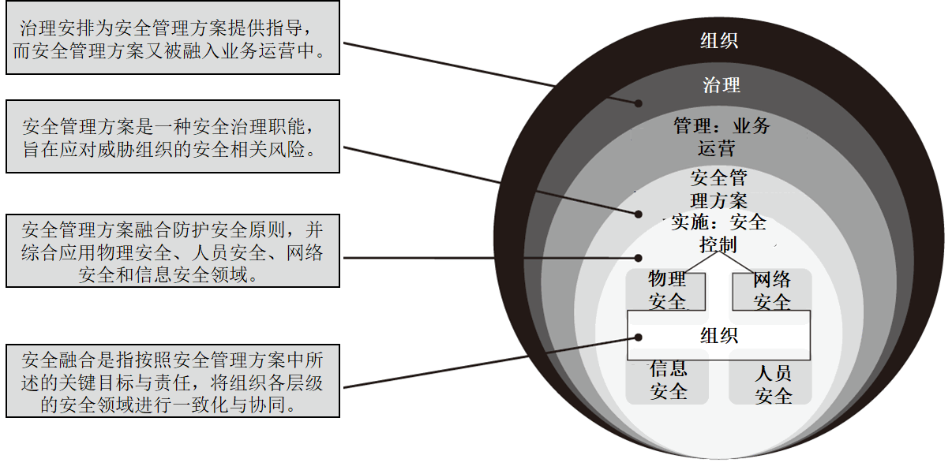
- 扩展的体系架构与框架视图
  - 防护安全原则与领域
    - 防护安全原则
组织在制定和执行安全战略、方针、程序、过程及运营活动时，宜遵循以下防护安全原则：
安全是全员的职责：一种积极的文化氛围，即每个人都积极参与，是保障安全的关键。
安全促进业务发展：安全服务于组织使命，并保障其产品和服务的有效交付。
安全管理以风险管理原则和方法为基础：依据组织的整体风险评价结果，按比例实施安全控制，以保护组织资产。
资产是指对组织有价值的任何要素，包括人力、物力、信息、无形资产、环境和基础设施等资源。人力资产包括雇员、承包商或其他相关方。资产不必一定归组织所有。
最高管理者对组织安全负责：最高管理者对组织的风险负责，投资并支持组织安全工作，根据能力和资源分配职责，并对被分派职责的人员进行问责。
安全融入组织各等级的活动：通过全组织协调的防护安全控制措施来管理安全风险。
安全在持续改进的生命周期中实现：通过“实施—评估—学习”的循环，识别改进机会，评价并重新评价控制措施的有效性，确定纠正措施方案。
组织宜将安全原则、安全思维和安全实践融入各等级决策与活动中，以实现对安全风险的有效管理。日常安全管理的职责宜由责任安全负责人（RSE）根据能力和资源进行分配。
即使未必亲自参与，最高管理者仍对组织整体绩效（包括安全）负最终责任。
    - 防护安全领域
上述防护安全原则通过在以下领域实施控制措施以管理组织的安全风险来实现：
安全治理；
人员安全；
信息安全；
网络安全；
物理安全。
如图 1 和图 2 所示，这些领域并非相互独立，而是彼此关联并相互影响。在实施风险管理时，组织宜确保各安全领域之间的安全风险得到统筹管理，并采取协调一致的方法，统筹规划和实施各领域的安全控制措施。除实施控制措施外，组织还宜制定支撑各项控制措施实施、运行和测试所需的方针、程序和过程。
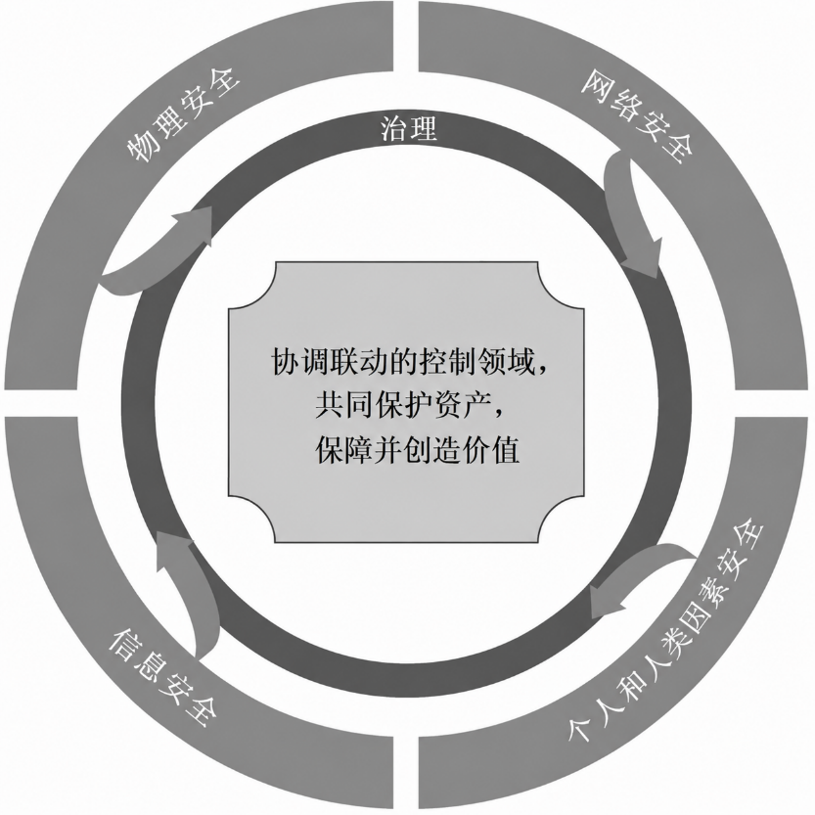
- 安全领域融合以保护资产
  - 安全治理领域
    - 目标
有效的安全治理确保企业防护安全体系架构能够实现保护组织资产的安全结果，从而使组织能够实现其目标。
在安全治理领域，组织宜致力于：
管理安全风险并在组织文化中支持积极的安全理念，确保权限、职责清晰，计划有效，整合与协调得当，建立保证、评审与改进过程，并进行适度的报告。
组织的最高管理者（董事会、首席执行官、机构负责人等）宜将组织安全的职责委派给责任安全负责人（RSE）。在委派该职责的同时，最高管理者仍对被委派工作的结果的承担责任。这意味着最高管理者对安全管理实施的结果负有责任，而被赋予执行控制措施职责的人也必须对实施控制措施的结果负责。
RSE 宜为最高管理者的一员，或拥有对最高管理者的访问权限。同时，组织宜确保最高管理者与 RSE 之间就安全风险能够实现有效的报告与沟通。
RSE 对组织的安全态势拥有最终决定权。同时，在与最高管理者及资产所有者的协调过程中，RSE主要负责确保组织的安全风险得到管理，并实现其安全结果。
RSE 宜宜具备充分的运营资源，以领导、推动并管理组织的安全工作。根据组织规模，宜在 RSE 下设其他高管或管理人员负责安全职能，协同管理组织安全。安全管理人员可兼任其他管理岗位，但宜具备专业的安全能力，并有胜任岗位的能力。
在小型组织中，安全职能可由规模相应较小的管理结构承担。但仍宜明确指定一名 RSE。
    - 安全控制
      - 安全负责人
在实施组织防护安全方针框架时，RSE 的岗位职责包括但不限于：
理解组织业务，并在适当情况下能够与高层管理层和监测机构进行有效沟通，以实现对安全风险的有效管理；
运用安全专业知识，指导资产所有人完成其资产的安全风险管理决策过程；
理解、管理并报告风险管理决策对其他组织可能产生的影响，并在适当情况下共享该信息；
在整个组织中推广安全意识，所有人员、承包商及任何代表组织工作的人员共同承担保持安全的工作环境的职责；
具备安全道德方面的能力和知识，并理解风险管理在整个组织环境下的定位；
确立并实施一种能够接受和支持安全过程的组织文化；
确为人员、承包商及其他代表组织工作的人员提供足够的信息和培训，以履行其共同职责；
确保将安全风险管理整合入企业层面的组织安全原则；
促进就组织可承担的安全风险数量和类型达成一致；
管理并报告组织的安全风险，包括向首席执行官、董事会和/或审核与审核及风险委员会（或同等机构）汇报组织的安全状况，并提出、领导和管理适当的安全风险管理措施。
      - 安全管理结构
        - 总则
组织宜实施有适当资源的安全管理结构，并由RSE管理。该组织的工作宜基于6.2.2.2和6.2.2.3所述的风险管理。
        - 安全风险管理
RSE宜确保在防护安全各领域稳定实施风险管理过程，并符合组织的安全风险环境。
这些领域的风险宜纳入组织业务特定部分的安全风险评价中（如重大项目、敏感运营、交易、运输、组织韧性）。安全计划及相应的控制措施宜在此过程中予以实施。
组织宜通过收集、分析并对威胁信息做出响应以主动管理风险。威胁行为体可能来自国际、国内以及组织所在地并从中招聘人员的社区。组织具备内在情报能力：利益相关方社区的人员和网络可用于了解新兴威胁并管理相关风险。此外，组织对威胁的理解宜参考其他多种信息来源，如相关组织提供的安全事件报告，以及来自政府机构和执法部门的信息。
还宜结合对资产遭受攻击的脆弱性评价及其对业务的价值考量。组织宜依据资产在受损害或损失时对业务影响实施与资产价值相匹配的防护措施。
基于风险的企业安全管理需要一套持续评价安全风险的工作方案，从而形成统一协调的组织安全风险全景图。因此，组织宜在决策过程中了解相关安全风险。实现此目标的指南见6.2.2.3。
        - 安全方案
          - 总则
在制定安全风险管理方案时，组织宜采用源自ISO 31000的安全风险管理过程模型，包括与组织内外部环境及其管理要求相关的所有要素（见图3至图8及其相关属性列表）。
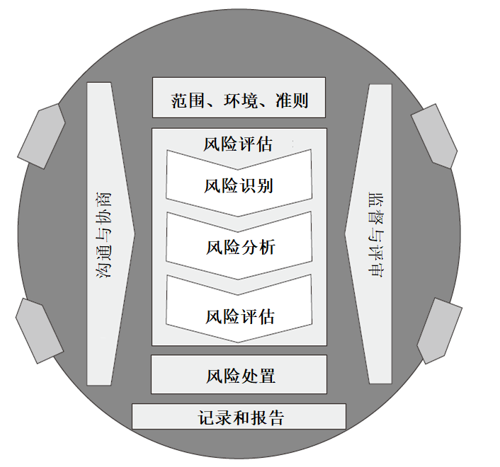
- ISO 31000风险管理过程
          - 范围
组织安全方案的范围及其实施的风险管理过程宜依据以下属性确定：
实现组织目标的要求
已知和潜在的安全风险来源及其对实现组织目标可能产生的影响。
治理、方针与过程
现有的与组织安全、相关安全方针和实施过程的问责与职责安排，以及这些机制安排对安全风险及安全方案本身产生的各自影响。
          - 环境
组织宜保持对其安全环境的详细且最新的理解，包括：
组织运营环境
检查运营环境中的安全状况，包括当地、国家及地缘政治因素。
组织管理
理解组织管理实践和程序与安全目标管理和实施之间的有效性。
组织资产
识别对实现组织目标至关重要、可能遭受安全威胁相关的资产。
内外部利益相关方的确认
确认需参与、提供资源支持或可能受组织响应安全风险影响的各方。
          - 准则
为实施有效的风险管理，组织宜明确其理解、计划和应对风险所依据的准则。这要求组织确定其目标可能或不可能面临的安全相关风险的数量和类型。反之，风险管理的结果之一是识别应对那些在组织风险承受能力内、对目标有影响的安全相关风险所需的响应和控制措施。上述风险可由组织接受。
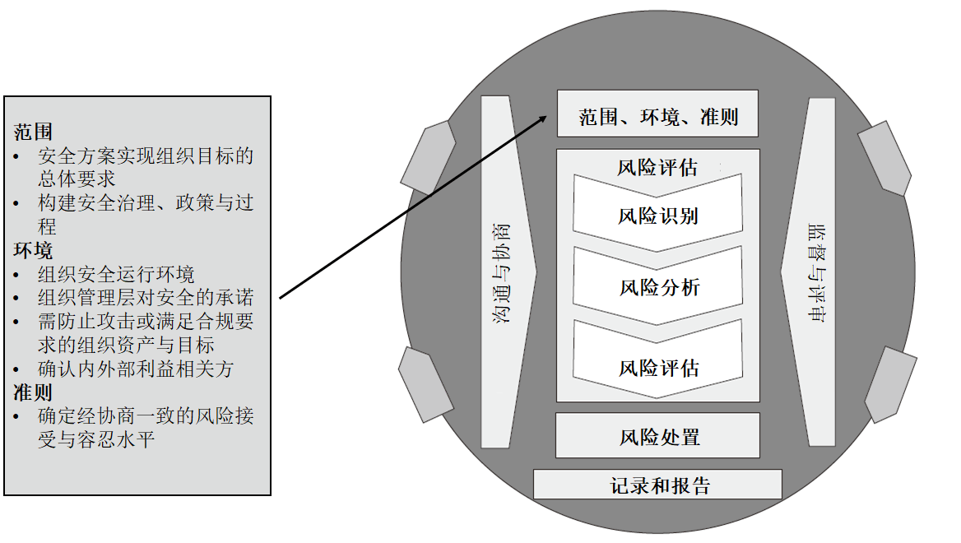
- 安全风险管理范围、环境及准则
          - 沟通与咨询
与利益相关方的沟通和咨询，对于理解、分析和管理与安全相关的风险至关重要。有效沟通和咨询的属性包括：
沟通战略
在开展沟通与协商时，宜制定有计划的方法，与已确认的内外部利益相关方进行全面接触。
客户和利益相关方要求
通过沟通和咨询过程，在风险评价与管理过程中宜充分考虑上述各相关方提出的安全要求。
隐私
宜尊重所有参与者的隐私，当个人信息与评价相关时，宜实施适当的保护措施。
保密性
评价阶段所需或收集的信息，宜赋予适当的保密等级，以体现参与者身份及其贡献，并确保评价所提出的措施建议不会被安全风险源获取。
同意
宜确认参与者的同意，确保其理解评价所带来的个人及集体后果。
确认来源
用于评价确认来源包括但不限于现行方针和过程、公开的信息及来自权威机构的信息；对照这些来源信息进行检查有助于确认评价的基本假设。
过程指导
宜制定清晰、文件化的评价实施指南；在适当情况下，宜向利益相关方提供该指南。
岗位
承担沟通员、分析员、保证员、评审员和报告员等岗位的人员宜理解相应的安全领域及其规范准则；所有评价参与者亦宜熟知自身岗位并具备履职能力。
信息访问与使用
宜制定关于访问和使用风险评价相关信息的安排；宜根据风险评价的敏感性及其产生的信息来确定“须知”和“共享必要”原则。
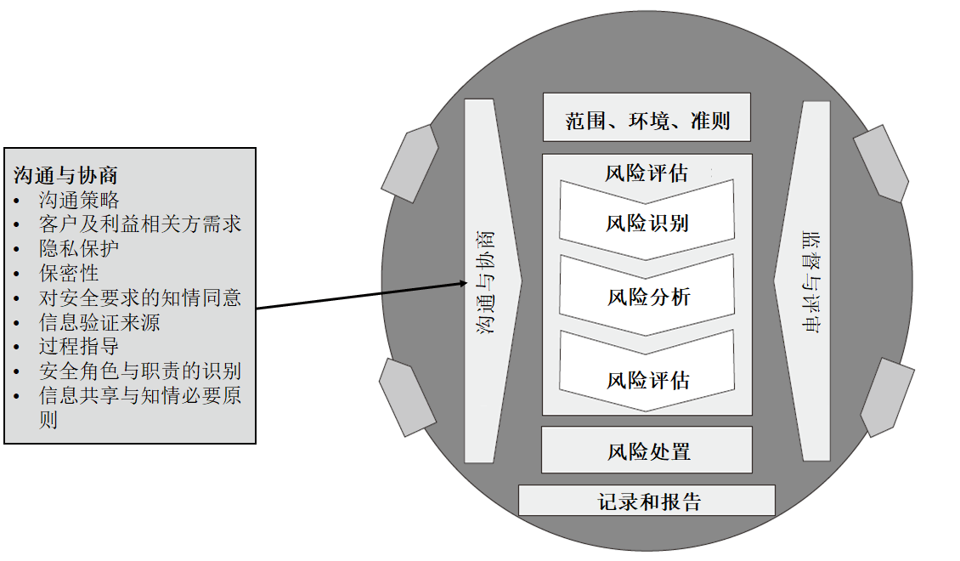
- 安全风险管理过程中的沟通与协商
          - 记录与报告
在制定安全记录方针及管理体系时，组织宜尽可能与其总体记录管理保持一致。专项安全记录方针宜考虑对单项信息或因风险评价过程后果而汇总的信息实施特殊处理程序。
安全记录方针
组织的安全记录方针宜反映评价所用信息保护所需安全等级、纳入记录信息的有效性及可靠性准则，以及对此类材料的访问控制/须知原则的指导。
记录管理体系
与风险评价或安全管理相关的管理体系记录，宜确保对风险评价或管理过程中使用或因该过程后果产生的信息，实施适当的完整性、保密性和可获得性安全控制。
访问文件
组织宜采取安全措施，确保信息的完整性、保密性和可获得性，同时允许须知人员访问相关信息。
报告渠道
宜设置受控的报告渠道，确保及时向须知的内外部相关方报告信息。无论渠道以数字、口头或纸质形式提供，均宜实施专门的安全控制措施，以保持信息的完整性、保密性和可获得性。
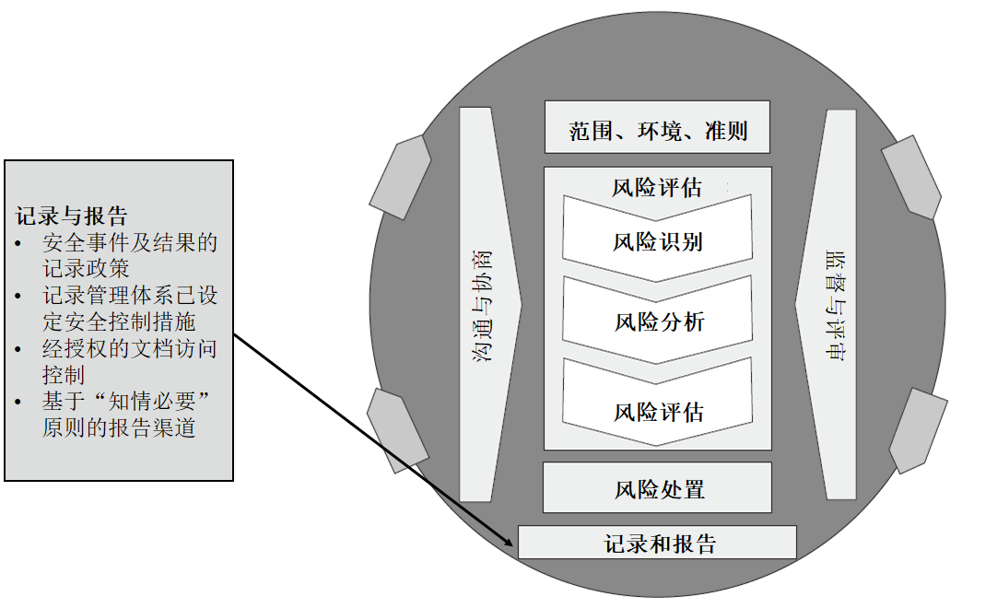
- 安全风险管理过程报告与记录
          - 监测与评审
安全风险评价可能产生对组织高度敏感的信息，如人员安全风险评价。这可能意味着在一系列安全威胁面前存在重大脆弱性。因此，在对风险评价及其后续管理过程进行监测与评审时，组织宜考虑所有参与人员的岗位，以及为实现预期结果所需的信任度和访问权限。
问责制
为确保个人责任实施到位，责任等级和性质宜反应参与评价人员的指定岗位，这些职责可能包括：安全控制措施实施的有效性；信息完整性、保密性和可获得性的保持；以及评价输出的质量和性质。
职责
参与评价的个人宜理解自己在该过程中所承担的工作内容，并对其任何不足之处负责。
一致性
在确定风险评价过程属性时，组织宜确保所有相关方对评价工作具有共同理解和互补的方法；同时，安全控制措施宜在评价的各个方面保持统一应用。
公正性和完整性
被选定开展风险评价的人员，宜能够展示与安全相关的最高道德原则及恪守原则的能力，从而确保风险评价系统的公正性和完整性。
审核
宜对风险评价过程实施正式的检验和评审，以确保其安全性、有效性和效率。
保证
责任主体的外部审核员宜确保评价的安全性未受到损害，且评价所形成的材料符合既定用途要求。
方针与过程评审
组织宜定期对其风险评价过程进行审核与评审，并根据安全环境和管理要求的变化，适时进行修订。
        - 风险评价与处置
          - 总则
组织宜采用下述方法和过程进行风险评价、识别控制措施并随后实施处置，或采用 ISO 31000:2018 中涉及针对风险的特定处置选项。相关内容见图 7，并包括 6.2.2.4.2 至 6.2.2.4.4 所述的要素。
          - 风险分析
在进行风险分析时，组织宜包括：
对敏感或重要资产遭受危害或损害的影响分析，包括以下属性和根据分析环境需考量的其他要素：
经济或财务（如对运营预算的影响）；
法律（如违反法规、商业保密及法律特权）；
个人（如对个人安全、尊严、财务、自由或身份的影响）；
服务交付（如运营能力、服务或方案交付能力、声誉、信任度及服务利用率）；
确定可获得信息的可信性和时效性所达到的确信等级；
对这些变量波动性或变化速率的评价；
风险发生的可能性与潜在性。
          - 风险评价
在进行风险识别和评价时，组织宜考虑敏感或有价值资产的价值与关键性、资产脆弱性和威胁来源。
风险评价的目的是为改变风险决策提供分析依据。在安全领域环境下（恶意者的行为）的风险评价至少宜包括以下：基于证据对资产损失或损害的可能性评价；组织产品或输出的损失、短缺或其他影响；声誉影响；对客户、顾客及其他关键利益相关方的影响；以及竞争力损失的影响。
此类评价涉及将风险分析结果与既定风险准则进行比较，以确定基于可接受风险等级需要采取额外措施的情形。据此，分析至少宜考虑以下必要性：
不再采取进一步行动；
考虑风险处置选项；
开展进一步分析以更好地理解风险；
保持现有控制措施；
重新考虑目标。
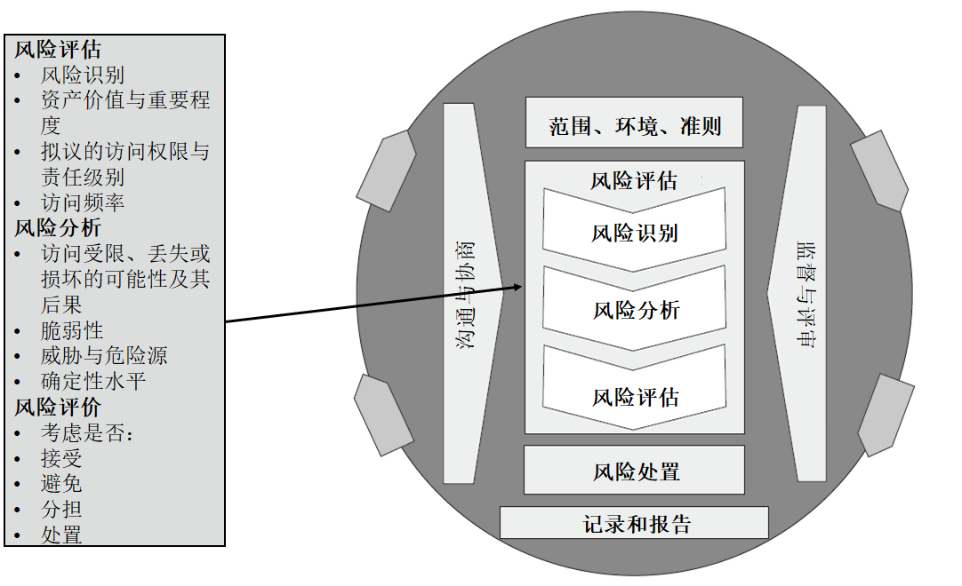
- 安全风险管理——风险识别、分析与评价
          - 风险处置
组织宜从安全治理、人员安全、信息安全、网络安全和物理安全等领域选取控制措施，以处置已识别的安全相关风险。重要的是，组织还宜定期评审这些控制措施在风险处置中的有效性，必要时实施改进。
风险评价方法的指南详见IEC 31010。
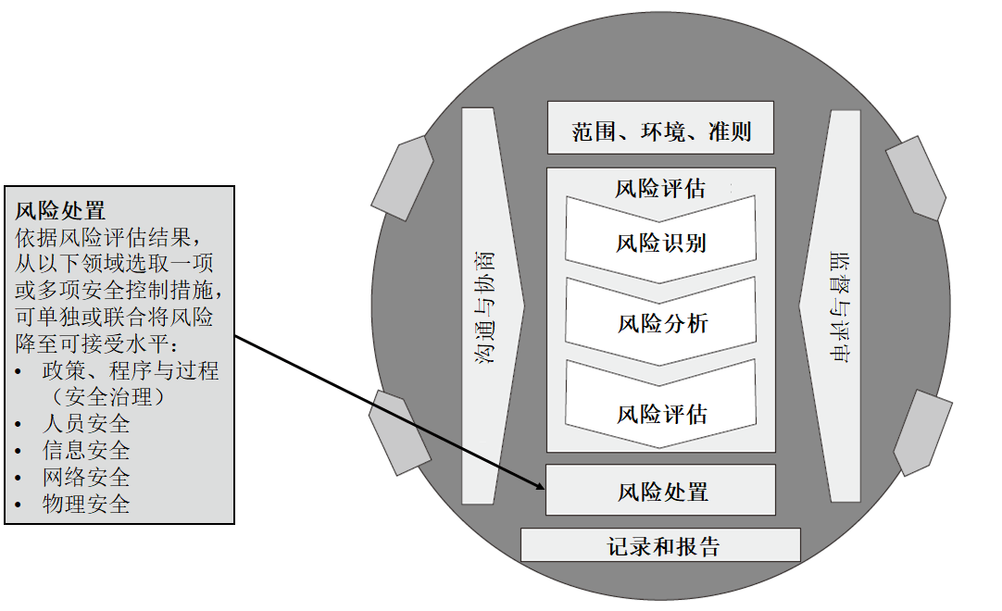
- 安全风险管理处置过程
        - 安全计划
组织宜制定并实施安全计划，该计划宜包括：
安全风险管理如何与组织战略目标及优先事项互动并予以支持；
组织面临的安全风险和脆弱性，以及其对资产保护的影响；
组织准备接受的风险数量与类型；
组织管理安全风险的战略细节，包括控制措施及处置的实施；
有关变化管理的计划细节，以促进组织文化向更加成熟、接受并支持安全过程的方向转变；
针对威胁环境变化以及由此产生的安全风险的协调响应计划；
组织的安全计划状态及其报告方式。
安全计划宜定期进行评审。当组织环境发生变化时，包括但不限于目标、战略、结构、技术、资产和运营环境的变化），可进行补充评审。
安全计划的时效性和有效性宜定期评审，并作为事件后评审的一部分，以及在组织结构发生重大变化时进行评审。
对于法律要求强制实施安全控制措施的情况下，安全计划包含相应的实施条款。强制控制措施未必能将安全风险降至可接受水平，可能仍需补充其他控制措施。组织宜主动了解并积极管理其安全风险。
        - 外部参与
外部利益相关方的安全利益和影响与组织的安全风险及风险管理密切相关。组织宜主动与外部利益相关方及相关组织开展合作。这些相互依存关系宜在安全计划中予以体现，并用于优化互通性、计划和响应的协调以及安全风险的信息交换。
        - 安全绩效
组织宜持续监测自身安全能力以及依据其安全计划中的战略目标与指标的过程情况，以提升组织的安全成熟度与安全文化。组织宜重点关注以下方面的有效性；
将其资产风险降至最低；
在组织内部培养支持安全的文化，通过定期开展员工安全意识教育并将安全融入日常运营中；
在安全控制措施的有效性、安全事件管理以及整体安全风险处置方面持续改进；
将安全考量嵌入业务过程。
此外，组织还宜持续报告以下内容；
预期安全结果是否符合企业防护安全架构的要求。
组织安全能力的状态或成熟度；
组织资产风险管理过程；
重要的安全事件；
安全控制措施的有效性；
为加强控制措施所采取的行动；
第三方/外部方保证；
合规性报告要求；
第10章所述的组织安全成熟度的发展。
        - 绩效监测
组织宜监测其各防护安全领域（治理、人员、信息、网络及物理安全）在处置安全风险方面的有效性。对风险管理过程进行定期、频繁且主动的监测是保持安全的关键。基于评价出的风险，RSE或其授权人宜与资产所有者及其他利益相关方协商确定进一步的应对措施，据此向资产所有者提出建议，并对实施情况进行监测和向最高管理者报告。相关内容见图9。
需额外风险评价的事件可包括：
防护安全方针发生变化；
新的或新兴威胁；
现有安全控制措施无效的迹象；
识别出的安全不足与脆弱点。
安全事件；
运营环境发生重大变化，包括但不限于系统、技术以及外部利益相关方安全态势的变化。
第11章亦与有效评审改进与风险预防相关。
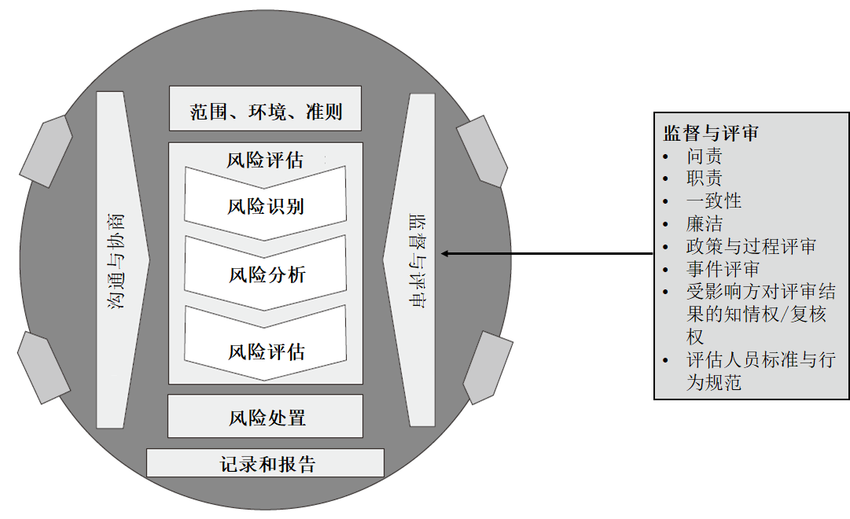
- 安全风险管理过程监测与评审
        - 服务提供商及其他外部或第三方
所有服务提供商均宜被视为组织安全体系的组成部分。组织宜确保将签约服务提供商根据需要纳入风险管理过程，同时确保其遵守合同或同等协议中明确的安全义务。与安全相关的合同条款还宜符合组织的安全方针与程序。
    - 实施
为支撑安全治理有效性而实施主要安全控制措施时，组织宜：
制定并实施覆盖全组织的安全治理方针；方针宜包括原则声明，并明确组织各层级及安全架构中的问责制与职责分工；
对组织安全治理安排实施有效的监督与协调；
针对安全治理要求和组织目标开展风险管理；
建立并保持安全在组织文化中的深度融合；
实施覆盖整个组织的安全风险管理；
制定并实施全面的安全计划，为安全管理的各个方面提供指导；
考虑应用纵深防御及“威慑—检测—延迟—响应—恢复”等安全方法；
确保负责提供安全的人员具备必要的经验与所需资质；
制定并实施安全意识提升计划，包括培训，旨在提高整个组织对安全要求的认知，并培养必要的能力。
在整个组织实施涵盖人员、信息、网络和物理安全领域的安全事件报告、管理与调查机制；
确保安全影响体现在业务连续性、危机管理及灾害恢复计划中；
针对服务提供商和承包商实施安全安排；
充分了解法律法规、行政和合同要求；
制定、实施并强制执行安全风险评价、计划及其他安排的报告、评审和审核制度。
组织宜确保安全治理控制措施实现以下目标：
问责制：对决策负责，并建立有效机制，以确保组织遵守所有适用安全规范；
透明度：在组织内部明确安全职能的岗位与职责，并建立清晰的决策与授权程序；
商业价值：基于风险管理，有效和高效利用资源实施安全战略，以实现业务目标；
领导力：实现整个组织对安全的承诺、投资和支持；
安全融入业务核心：组织如何利用安全安排，通过保障业务安全交付来提升整体绩效，同时确保资产的保密性、完整性和可获得性。
  - 人员安全领域
    - 目标
在人员安全领域，组织宜实现以下目标：
确保其人员具备资格、适宜且有能力访问敏感或涉密资产，并达到应有的诚信与正直准则。
组织宜实施必要控制措施，在人员、承包商及其他利益相关方受雇或参与组织活动期间，持续为其访问有价值资产提供适当保障。为此，宜实施以下主要风险管理控制措施：
招聘阶段人员的资格与适宜性审查；
人员持续评价；
离职管理；
人力资源及人员安全管理实践。
    - 安全控制措施
      - 总则
组织宜制定并实施措施，以确定人员对其资产访问的资格与适宜性。适宜人员应通过诚信度、可信度、成熟度、抗压能力和忠诚度体现其正直品格，且不易受到不当影响。有效的人员安全可促进内外部信息共享，也是应对内部可信人员威胁的重要缓解措施。
      - 人员资格与适宜性
组织宜通过开展相应的筛查/核查，确保能有权访问敏感或涉密资产的人员具备资格与适宜性，并根据风险评估结果提供相应程度的保障。
      - 人员持续评价
组织宜对人员的适宜性进行持续监测和管理，并在适当时与其他组织和/或主管部门共享与安全相关的重要信息。
      - 人员离岗管理
组织宜确保离职人员对其敏感或涉密资产的访问权限被及时撤销，并明确告知其离职后仍需履行的安全义务。
      - 人力资源与安保部门在实施控制措施中的合作
组织宜确保人力资源（HR）职能主动参与安全工作，并使人力资源相关信息为安全决策提供依据。若人力资源部门与安保部门分立，人力资源部门宜将其授权信息提供给组织的安保主管机构。
相关信息包括但不限于：
违反组织行为准则的情况；
岗位变动；
实际工作地点变化；
薪酬状态变化；
长期休假安排；
可能反映心理压力的个人情况或生活变化；
药物使用，包括酒精。
犯罪记录及行为；
对职场的态度；
心理健康指标；
前往高风险地区的旅行；
利益冲突。
    - 实施
为实施能够确保人员安全的主要安全控制措施，组织宜：
管理人员安全风险；
制定并实施涵盖其全部业务范围的人员安全方针与程序；
确定并实施针对组织重要资产访问的资格与适宜性准则；
识别需访问组织重要资产或具有较高风险的岗位或职责，并以岗位说明书等形式对这些要求进行文件化；
为每位员工或非在编服务提供商分配唯一标识符；
确定并实施组织的安全许可（保密等级）要求；
- 这些要求可以是法律法规规定，也可由组织内部制定，以确保人员在其特定访问级别体系中持续保持适宜性。
- 可包含申诉机制及在必要时（如国籍、可核查环境等方面）适用的资格例外与豁免安排。
实施雇佣筛查，包括资格与适宜性核查；
持续监视有权访问有价值资产人员的适合性和胜任能力，例如通过：
安全意识与培训；
定期安全评审；
周期性环境审查；
职业及个人情况变化报告；
联系信息报告；
承包商保密等级或访问权限的保持；
制定并实施相关措施，以管理不合适的人员或不符合安全方针的人员；
制定与人员离职相关的安全安排；
充分理解法律、法规、行政及合同要求；
通过制定并实施培训及安全意识提升方案，向组织内部人员及所有拥有组织资产访问的承包商、供应商或服务提供商传达组织的安全要求；
在使用外部安全审查机构时，明确其责任并监督其履行；
实施临时或突发事件访问敏感或涉密信息的授权与撤销方针及程序。
  - 信息安全领域
    - 目标
在信息安全域，组织宜实现以下目标：
保持组织信息的保密性、完整性和可获得性。
组织宜实施必要的信息安全控制措施，以保护组织的实体及无形信息，包括代表他人存储、处理或传输的信息。这些控制措施宜确保组织信息的保密性、完整性和可获得性与组织风险承受能力之间保持适当平衡，并宜覆盖信息生命周期的所有环节——从创建、存储、访问、传输到修改及最终处理（如归档、销毁）。
为达成信息安全域的目标，组织宜：
识别信息资产，依据其对业务的影响进行评价，并按其价值、重要性和敏感性成比例地实施相应控制措施；
评价内容宜包括：实体信息的敏感性、安全密级、处理与存储、处置与销毁；静态数据、使用中的数据和传输中的数据（加密措施、涵盖布线等的技术准则）；实体信息资产的物理传递（文件的交换/交付/接收等）；以及非正式或无形的信息交流（交谈）。
组织宜根据安全风险等级，对信息的保密性、完整性和可获得性设定适当的优先级。
有关业务影响分析的更多信息，见 ISO 22301。
依据安全许可和“须知”原则实现信息的适度访问，并通过控制对信息通信技术系统、网络、基础设施、场所和设备的访问来实现；
保护信息安全。
    - 安全控制措施
      - 信息业务影响与安全分级分类
为理解业务影响并实施安全分级分类，组织宜在信息生命周期内持续评价并定期复评其信息资产，具体宜：
制定评价准则，以确定业务影响等级并建立相应的安全分级方案；
依据信息保密性、完整性或可获得性降低或损失所带来的业务影响，识别并评价其信息资产（包括由其他组织共享的信息）；
对已登记的信息资产识别并评价其安全风险；
根据信息保密性、完整性或可获得性遭受损害所带来的预期业务影响，对有价值或敏感的信息资产实施保护；其他组织提供的信息宜至少按照提供方的保护意图予以同等保护；
针对这些信息资产实施与其评价风险相称的运营和技术控制措施（即考虑保密性、完整性或可获得性降低或损失的业务影响及其发生可能性）。
敏感性的考量及保护措施因组织业务而异。政府机构通常以国家安全等多重准则为依据，许多非政府组织则侧重于保护宝贵的知识产权等与业务相关的要求。无论如何，所有组织均宜根据其敏感信息资产保密性、完整性或可获得性降低或损失的业务影响（及其发生可能性），限制信息的访问与分发。
      - 组织信息的访问控制
组织宜通过实施身份与访问管理方案，确保对专有或官方信息的访问，该方案宜涵盖：
在组织内部共享信息时，遵循“须知”原则、安全分级要求，并符合保密协议等合同安排；
确保任何能够访问组织有价值或敏感信息资产的外部方均经过组织的适当审批，并具有合法的“须知”，且仅在人员履行职责所必需时才共享信息；
对信息访问实施有效控制。
    - 实施
为实施能够有效实现信息安全的主要安全控制措施，组织宜：
管理信息安全风险；
制定并实施企业信息安全方针与程序，作为组织安全计划的一部分，覆盖完整的信息管理生命周期；
识别并评价信息资产及其敏感程度，并据此确定安全分级；
制定并实施与分级信息资产处理相适应的过程；
制定并实施组织间外部访问的信息共享过程与协议；
制定并实施信息与数字安全事件的调查与管理制度；
针对信息通信技术系统及其他数字资产实施安全控制措施；
确保安全影响在业务连续性与灾害恢复计划中得到体现。
- 实施 ISO/IEC 27001 规定的要求有助于组织满足信息安全域的各项要求。
- ISO/IEC 27002 提供了常用控制措施的良好实践指南，以满足信息安全域的防护安全要求。
  - 网络安全领域
    - 目标
在网络安全域，组织宜实现以下目标：
保持持续、安全的运营环境，以抵御网络威胁。
组织宜在“保护、检测、响应、恢复”四个关键领域实施控制措施。这些控制措施宜依据组织对数字信息及其相关基础设施（包括信息通信技术系统）的评价结果（即损失或损害的业务影响）进行确定和优先级排序。组织的网络安全方法宜以风险管理为基础。为保护组织免受网络攻击（对计算机系统、依赖数字的企业网络及控制系统进行蓄意利用以造成危害），需依据公认的风险管理原则识别安全风险与控制措施，具体包括：
系统定义；
相关风险评价；
安全控制措施选择；
安全控制措施实施；
安全控制措施评审/评价/再评价；
系统授权；
系统监测。
    - 安全控制措施
      - 系统确定与安全控制措施选择
组织宜根据系统在丢失或受损时对组织的评估影响，确定系统及其处理、存储和通信的数据和信息价值。该价值评价宜作为数字系统安全控制措施设计与实施的基础，并用于确定可接受的剩余风险等级。
组织宜基于系统遭损害或损失的业务影响评价，对复杂系统采取整体化的风险分析与管理方法。该方法宜包括对组织对其他系统依赖关系的分析，以及对系统的严格记录。组织宜确保对运营网络的风险进行评价，并实施适当的风险处置措施，包括采用满足保护要求的分级隔离。
若组织处理来自运营技术（OT）或工业控制系统（ICS）的信息，或在一定程度上受其他组织安全考量的约束，则 OT、ICS 或相关方的安全要求宜纳入组织对业务影响和风险的评价。
      - 安全控制的实施与评价
组织宜基于风险评价与管理结果，针对系统及其运营环境实施安全控制措施。这些措施宜按照常规风险管理实践和系统管理要求形成文件，并作为对特定风险的处理措施加以应用，以实现降低负面结果发生概率的预期目标。组织还宜配置与全部危险源应对方法相一致的资源，以应对未知且前所未有的次生和衍生后果。
组织宜维护、评估并提高网络控制措施的有效性和效率，作为其日常安全威胁和风险监测好评审活动的一部分。在实施过程中，组织不宜受限于固定周期评审，而宜实施主动的安全评审策略，以便及时发现针对其系统与运营环境的意外漏洞和威胁。宜采用包括但不限于渗透测试、威胁评估和脆弱性评估等技术手段。安全评审过程宜对发现结果进行详细记录，内容至少包括：
针对该系统的已评价安全风险；
当前安全控制的实施情况及有效性；
系统的优势与不足，以及建议增设的控制措施。
      - 网络系统授权
组织宜依据与其运营相关的已评估安全风险，决定是否实施或授权某一系统。风险处置决策宜由资产所有者在 RSE（或其授权代表）指导下做出。如确认安全控制措施未被充分识别或实施，RSE 宜协调资产所有者，确保采取必要的补救措施。
      - 网络系统监测
在 6.2.2.7 的基础上，组织宜对系统及其相关的网络威胁、安全风险和安全控制措施进行持续监测。根据已评价的风险，RSE 宜与资产所有者/最高管理层协调，确保采取补救措施。需要开展额外风险评价的事件可能包括：
与系统相关的安全方针发生变化；
对系统或其运营环境出现新的或新兴的网络威胁；
经评价认为现有安全控制措施无效；
安全测试或演练中发现缺口；
涉及系统的重大网络安全事件；
系统架构发生重大变化。
    - 实施
为实施能够有效实现网络安全的主要安全控制措施，组织宜：
管理网络安全风险；
实施网络安全控制措施；
制定并实施保护数字系统免受恶意及意外损害的战略；
制定并实施限制、检测和从网络安全事件中恢复的战略；
制定并实施数字系统监测战略，以评价网络安全风险处置的有效性并报告网络安全状况。
有关网络安全的更多信息，参见 ISO/IEC 27000 和 IEC 62443 系列准则。
    - 数字领域的快速发展
安全议题，无论是潜在机遇还是威胁，及其相关风险，都因技术的快速普及而凸显。社会对技术依赖的不断加深，使网络安全风险的等级和性质都在提升。
组织宜监测并管理因其对技术依赖度和采用方式变化而产生的风险。这需要密切关注关键基础设施中不断演进的网络安全威胁，特特别是使用运营技术（OT）控制和监控物理设备，以及自动化系统自身的运行完整性。面对因网络化、数字化设备迅速扩张而产生的新型威胁载体与漏洞，组织及社会的韧性已成为安全治理中日益重要的组成部分，同时也是安全本身的关键要素。
可通过以下方式实现：
保护信息资产免受网络威胁；
保持稳健的业务信息系统、网络系统、工业控制系统/运营技术（ICS/OT）以及数据分析能力；
分析系统与资产的依赖关系；
评价对下游风险的影响；
管理逻辑结构与物理结构之间的网络关系。
  - 物理安全领域
    - 目标
在物理安全域，组织宜实现以下目标：
——为其资产提供安全可靠的物理环境。
物理安全保护组织拥有、管理或受托保管的资产。物理安全是一种基于风险管理的方法，综合运用物理、技术和程序控制措施，旨在预防或减轻针对人员、信息和实物资产的物理威胁或攻击。组织宜通过对以下类别实施防护安全控制措施，以实现本域目标：
组织实物资产；
组织设施。
上述物理安全控制措施宜经过设计和实施，以减轻或消除对其资产造成损害或滥用的风险。
    - 安全控制措施
      - 组织实物资产
组织宜：
根据已评价的业务影响以及损失或损害的风险，保护其实物资产；
依据已评价的风险，选择适当的物理安全控制措施，以保护组织资产及相关基础设施；
妥善且安全地处置实物资产。
与此一致，物理安全控制措施的处理宜最大限度地减少或消除资产无法运营或无法访问的风险，或防止未经授权的访问、使用或移除。
      - 组织设施
组织宜：
确保安全原则、安全考量以及已评价的风险充分融入建筑物和设施的计划、选址、设计与改造，以实现资产保护；
识别设施内部使用、传输、存储或讨论敏感/涉密信息或其他重要资产的所有区域，并确保实施相应的物理安全控制；
对使用或存放重要资产的区域或专区进行识别、配置必要设备，并在需要时予以认证。
与此一致，组织宜在设施计划、选址、设计及改造的早期阶段就融入安全考量。部分政府及行业团体已就重要、关键或敏感资产的存储发布了详细的物理安全规范指南。
    - 实施
为实施能够有效实现物理安全的主要安全控制措施，组织宜：
管理物理安全风险；
制定并实施组织的物理安全方针，作为整体安全计划的组成部分；
通过以下方式制定并实施物理安全控制，以保护组织资产：
评价并管理员工面临的安全风险；—对安全事件进行监测、记录、分析及报告；
—向员工提供适当的培训与安全意识教育；
依据业务影响等级及（如适用）分级，制定并实施适用的物理安全控制措施，以单体或整体方式保护信息资产（包括信息通信技术系统）；
确定所需的保障等级，如明确与已评价安全风险等级相对应的物理处理等级；
确保在规划早期纳入安全设计原则，具体做法包括：
对设施、设备和服务宜用纵深防御原则；
在整体场地计划中纳入外部安全控制措施；
确定并划定组织内部用于存放不同价值信息和资产的区域；
履行相关的认可与认证要求；
将物理安全控制措施融入应急系统与程序（火灾、疏散等）；
考虑可扩展的物理安全措施，以便在威胁升级时迅速启用；
制定并实施在设施、设备和服务停用过程中应用物理安全的方针与过程。
  - 提升组织安全成熟度
在实施企业防护安全体系架构与框架后，组织宜建立持续改进机制，持续提升其防护安全安排的成熟度。成熟度提升宜结合组织的环境、宗旨和目标开展。当组织尚未建立适用于自身环境的成熟度模型时，可参考以下属性构建成熟度模型。
部分级
企业防护安全架构的部分核心与配套管控措施已落地，但全组织对管控要求认知不足，部分领域无法达成预期安全成效。管控过程通常为临时、非正式且未形成文件。组织可执行部分基础实践，但缺乏统一规划与跟踪。大多数改进活动系事后应对事件，而非主动开展。个别管控成效优异仅依托在岗人员个人经验与投入，未归纳为组织标准化知识。部分防护安全工作虽可勉强达标，但执行质量波动较大，核心人员流失将直接造成管控能力大幅下滑。
充分级
企业防护安全体系结构的大部分核心及配套安全控制措施已得到实施，管控工作在全组织范围内实现统筹管理、认知普及，组织总体实现安全目标。
组织已形成防护安全价值共识，关键防护职责明确定岗到人；基础安防举措均纳入计划管理并开展落地跟踪，管控动作可重复落地、执行结果趋于稳定。防护制度已编制成文，但配套作业流程与操作规程尚未完整梳理；组织会阶段性复盘安防风险与管控需求，发现重大问题后一般会及时落实整改措施。
全面级
企业防护安全体系架构的所有核心及配套安全控制措施均已实施，并融入业务实践，在组织内得到有效推广，组织全面达成安全目标。
相关政策、过程与标准均已规范编制，全组织常态化落地执行；治理与管理结构配置齐全。风险评估与风险管理工作按计划定期开展；阶段性复盘历史运行数据，依托数据分析确定改进方向。
卓越级
企业防护安全体系架构的所有核心及配套安全控制措施得到有效整合，安全管控成效优于既定目标，实现高水平绩效。
组织能够针对环境变化进行动态调整；已定义、建立基线并应用量化绩效指标，确保安全绩效可被客观分析并提前准确预测。组织根据风险评估结果实施大量优选先进管控要求；安全管理已成为组织的战略议题。配套长期规划并与业务规划统筹衔接，提前研判、前置应对各类安全风险。依托实时量化绩效数据，常态化落地流程持续优化机制；同步建立创新激励、培育及验证机制。
如表2所示，宜将下列属性应用于五个安全域中的每一项安全控制/风险处置：
i) 安全治理（6.3）
ii) 人员安全（7.3）
iii) 信息安全（8.3）
iv) 网络安全（9.3）
v) 物理安全（10.3）
- 成熟度模型模板
 | 部分级  企业防护安全体系架构的部分核心与配套管控措施已落地，但全组织对管控要求认知不足，部分领域无法达成预期安全成效。 | 充分级  企业防护安全体系架构的大部分核心及配套安全控制措施已得到实施，管控工作在全组织范围内实现统筹管理、认知普及，组织总体实现安全目标。 | 全面级  企业防护安全架构的所有核心及配套安全控制措施均已实施，融入业务实践，并在组织内得到有效推广，组织全面达成安全目标。 | 卓越级  企业防护安全架构的所有核心及配套安全控制措施均得到有效整合，安全管控成效优于既定目标，实现高等级绩效。
安全治理
人员安全
信息安全
网络安全
物理安全

参考文献
[1] ISO 22301《安全与韧性 — 业务连续性管理体系 — 要求》
[2] ISO/IEC/TR 23188:2020《信息技术 — 云计算 — 边缘计算全景》
[3] ISO/IEC 27000:2018《信息技术 — 安全技术 — 信息安全管理体系 — 概述与词汇》
[4] ISO/IEC 27001《信息安全、网络安全与隐私保护 — 信息安全管理体系 — 要求》
[5] ISO/IEC 27002《信息安全、网络安全与隐私保护 — 信息安全控制措施》
[6] ISO/IEC 30071-1：2019, Information technology—Development of user interface accessibility—Part 1: Code of practice for creating accessible ICT products and services
[7] ISO 31000:2018《风险管理 — 指南》
[8] IEC 31010《风险管理 — 风险评价技术》
[9] ISO/IEC 指南 51:2014《安全方面 — 将其纳入准则的指南》
[10] ISO/IEC 指南 63:2019《医疗器械国际准则中安全要素的制定与纳入指南》
[11] IEC 62443（所有部分）《工业通信网络 — 网络与系统安全》

